H16
Honda VTR1000 SP1/SP2
Montážní kit-levá strana: Montážní kit-pravá strana:
ID | Popis | Kat.č | Ks
1 | Matice | X12/X2 | 1
2 | Alu. váleček l=102mm | 1186 | 1
3 | M12x(1,25)x480x30x30 | - | 1
ID | Popis | Kat.č | Ks
1 | Matice | X12/X2 | 1
2 | Alu. váleček l=62mm | 1187 | 1

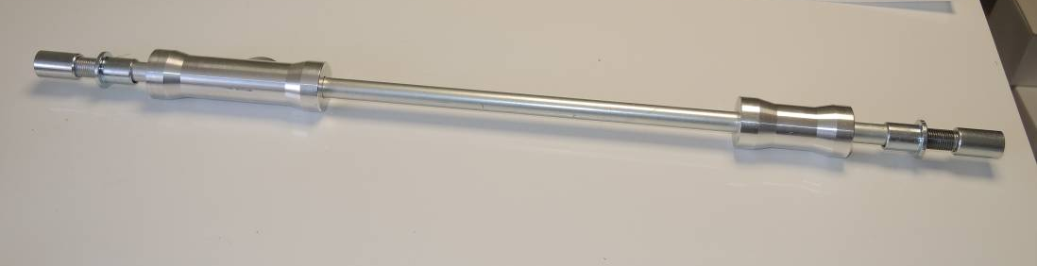

Během montáže je nutné vyvrtat díru do kapoty pro padací protektory.

Demontujte orig. šroub z rámu motocyklu. Na tyč nasuňte válečky, poté protektory a dotáhněte speciální maticí.

Během montáže doporučujeme použít lepidlo na závity. Střední pevnost.
